# 【TepTep项目】测试报告

1. **测试结论： 测试通过**
2. **需求主要内容：**

**填写项目需求内容。**

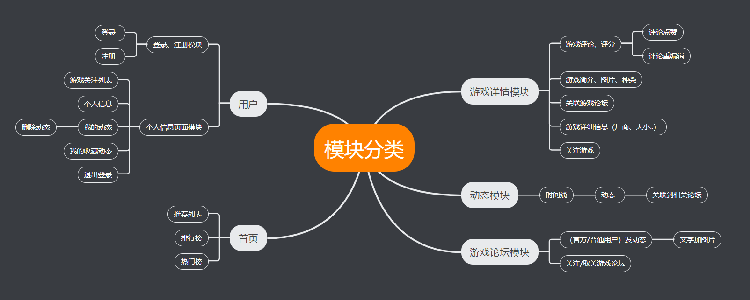

1. **风险评估：**

信息传输安全性有待提高。

1. **测试问题列表与修复情况：**

已确认问题：（有多个问题时必须分点或使用表格记录）

1. 添加动态以及发布评论时页面渲染不及时。
2. 动态若不上传图片发布后会产生伪图
3. 登录注册传输过程使用明文，不够安全
4. 关注后点击取消关注并没有取消

已修复问题：（有多个问题时必须分点或使用表格记录）

1. 添加动态以及发布评论时页面渲染不及时。（修复情况：已修复）
2. 动态若不上传图片发布后会产生伪图（修复情况：已修复）
3. 关注后点击取消关注并没有取消（修复情况：已修复）

**五.测试用例与测试执行情况**

1、功能测试

|  |  |
| --- | --- |
| **功能点** | 个人中心 |
| **用例编号** | 1 |
| **用例名称** | 我的动态内容加载网络测试 |
| **前置条件** | 用户创建过动态 |
| **输入测试数据** | / |
| **测试步骤** | 1、进入个人中心页面 2、点击我的动态按钮 3、断开网络 |
| **预期结果** | 出现加载圆圈图标 |
| **实际结果** | 与预期相同，测试通过 |

|  |  |
| --- | --- |
| **功能点** | 个人中心 |
| **用例编号** | 2 |
| **用例名称** | 删除我的动态 |
| **前置条件** | 用户创建过动态 |
| **输入测试数据** | / |
| **测试步骤** | 1、进入个人中心页面 2、点击我的动态按钮 3、在相应动态内容点击删除按钮 |
| **预期结果** | 动态被成功删除 |
| **实际结果** | 与预期相同，测试通过 |

|  |  |
| --- | --- |
| **功能点** | 游戏论坛 |
| **用例编号** | 3 |
| **用例名称** | 动态排序测试 |
| **前置条件** | 论坛中存在动态 |
| **输入测试数据** | / |
| **测试步骤** | 1、进入游戏论坛  2、点击按时间排序按钮 |
| **预期结果** | 动态按照时间发布从新到旧排序 |
| **实际结果** | 与预期相同，测试通过 |

|  |  |
| --- | --- |
| **功能点** | 登录 |
| **用例编号** | 4 |
| **用例名称** | 输入账号 |
| **前置条件** | / |
| **输入测试数据** | 1、输入账号为空  2、输入未注册的账号 |
| **测试步骤** | 1、进入登录页面  2、在账号栏输入测试数据  3、点击登录按钮 |
| **预期结果** | 若输入账号为空，则提示账号不能为空  若输入账号不存在，则提示账号不存在 |
| **实际结果** | 若输入账号为空，则提示账号不能为空  若输入账号不存在，则提示账号不存在  仍待改进。提示不明显。  账号为空的时候最好显示账号不能为空。  账号不存在的时候最好显示账号不存在。 |

|  |  |
| --- | --- |
| **功能点** | 登录 |
| **用例编号** | 5 |
| **用例名称** | 输入密码 |
| **前置条件** | / |
| **输入测试数据** | 1、输入密码为空  2、输入错误密码 |
| **测试步骤** | 1、进入登录页面  2、在密码栏输入测试数据  3、点击登录按钮 |
| **预期结果** | 若输入密码为空，则提示密码不能为空  若密码错误，则提示密码错误 |
| **实际结果** | 勉强通过，待改进，提示错误不明显。  密码为空的时候最好显示密码输入不能为空  密码错误的时候最好能显示密码错误 |

|  |  |
| --- | --- |
| **功能点** | 注册 |
| **用例编号** | 6 |
| **用例名称** | 输入账号 |
| **前置条件** | / |
| **输入测试数据** | 1、输入账号为空  2、输入已经注册的账号  3、输入空格符号  4、输入任意字符串如aaaaa |
| **测试步骤** | 1、进入注册页面  2、在账号栏输入测试数据  3、点击注册按钮 |
| **预期结果** | 若输入账号为空，则提示账号不能为空  若输入已经注册的账号，则提示该账号已注册，可直接登录  若输入为空格符号，则不能注册  若输入账号为1或aaaa，账号格式不规范不能注册 |
| **实际结果** | 若输入账号为空，则提示请输入账号  若输入已经注册的账号，则提示注册失败  若输入空格符号，提示请输入账号  若输入1或aaaa，注册成功  仍待改进，提示不明显。 |

|  |  |
| --- | --- |
| **功能点** | 个人中心 |
| **用例编号** | 7 |
| **用例名称** | 退出登录 |
| **前置条件** | / |
| **输入测试数据** | / |
| **测试步骤** | 1、进入个人中心页面  2、点击退出登录按钮 |
| **预期结果** | 1、退出登录，重定向到游戏首页  2、再次执行个人账号有关的操作（如关注等）需要重新登录 |
| **实际结果** | 与预期相同，测试通过 |

|  |  |
| --- | --- |
| **功能点** | 个人中心 |
| **用例编号** | 8 |
| **用例名称** | 游戏关注 |
| **前置条件** | 用户有关注的游戏 |
| **输入测试数据** | / |
| **测试步骤** | 1、进入个人中心，点击关注的游戏进入到列表  2、点击取消关注按钮 |
| **预期结果** | 1、点击取关后，按钮重新变为关注  2、若没有重新关注，划出页面再回来关注游戏项会消失 |
| **实际结果** | 与预期相同，测试通过 |

|  |  |
| --- | --- |
| **功能点** | 游戏论坛 |
| **用例编号** | 9 |
| **用例名称** | 添加动态 |
| **前置条件** | 用户进入游戏论坛页面 |
| **输入测试数据** | 1、若输入动态内容为空  2、若其余都填写，图片上传为空  3、若输入动态标题为空 |
| **测试步骤** | 1、点击添加动态按钮  2、填写相应信息  3、点击发布动态按钮 |
| **预期结果** | 1、若输入内容为空，则动态发布按钮为disabled状态，无法发布  2、图片上传为空可正常发布  3、动态标题为空，则动态发布按钮为disabled状态，无法发布 |
| **实际结果** | 与预期相同，测试通过 |

|  |  |
| --- | --- |
| **功能点** | 游戏详情页 |
| **用例编号** | 10 |
| **用例名称** | 评分、评论测试 |
| **前置条件** | 用户进入游戏详情页面 |
| **输入测试数据** | 1、若输入评论内容为空  2、若输入星级评分内容为空  3、在已经发布过评论的前提下再次发布评论 |
| **测试步骤** | 1、点击评论按钮或评分图标进入评论评分页面  2、输入测试数据  3、点击发布按钮 |
| **预期结果** | 1、若输入评论内容为空，则会根据打分星级填入默认评论内容  2、若输入星级评分内容为空，则无法发布评论，提示请进行打分  3、若已经发布过评论，则无法再发布评论，只能重新编辑，并提示已经发布过评论 |
| **实际结果** | 与预期大致相同  但评分内容为空以及发布过评论重新发布只是提示发布失败，不明确，仍待改进 |

|  |  |
| --- | --- |
| **功能点** | 个人中心 |
| **用例编号** | 11 |
| **用例名称** | 动态添加后及时渲染测试 |
| **前置条件** | 用户进入论坛页面 |
| **输入测试数据** | 添加动态 |
| **测试步骤** | 1、点击添加动态按钮  2、填写相应信息  3、点击发布动态按钮 |
| **预期结果** | 添加动态完成后，跳转回论坛页面，并及时显示在页面上 |
| **实际结果** | 与预期相同，测试通过 |

|  |  |
| --- | --- |
| **功能点** | 游戏论坛 |
| **用例编号** | 12 |
| **用例名称** | 回到顶部 |
| **前置条件** | 用户进入论坛页面 |
| **输入测试数据** | / |
| **测试步骤** | 往下滑动，点击回到顶部按钮 |
| **预期结果** | 回到顶部 |
| **实际结果** | 与预期相同，测试通过 |

2、兼容性测试（尽可能多地覆盖Android不同机型，建议3台及以上）

本次测试测试了三种机型，并以游戏详情页为准：

小米8、Pixel XL API30、华为nova3：

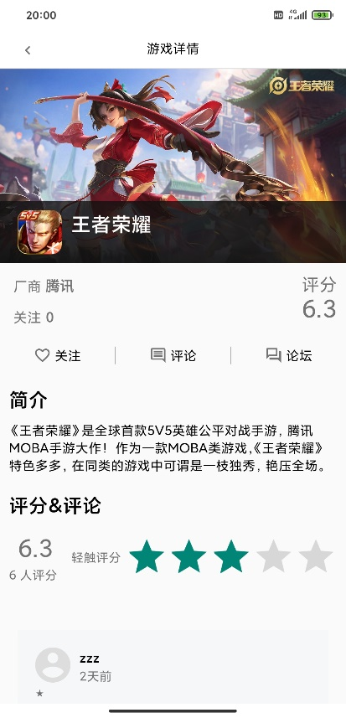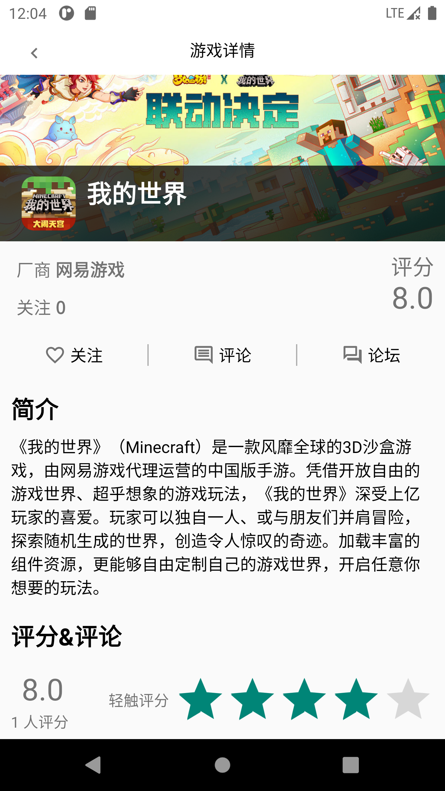 

**六.测试信息**

项目名称：TepTep

测试版本：v1.2

测试人员：梁沚诺

测试时间：2021.7.2-2021.7.7

测试环境：服务器信息（IP、域名、配置等）

前端部署：<http://119.91.130.198/app/#/>

安卓app release：[PracticalTraining2021/androidCode (github.com)](https://github.com/PracticalTraining2021/androidCode)

后端swaggerUI：http://119.91.130.198/api/swagger-ui.html

配置：模拟器 + 浏览器开发者工具 + Android Studio + Swagger